Réunion conseil coopératif au Périscope du 15/02/2025 à 10h

Prénom Nom | Présent | Excusé | Absent
Bernard Foch | x
Caroline Fouchard | x
Christian Thil | x
Christophe Vendangeon |  | x
Claire Haydont | x
Francis Barousse |  | x
François Buisson | x
Jean-Paul Gardette | x
Jean-Pierre Mary |  | x
Mathieu Sperandio |  | x
Mireille Pascal |  | x
Patrick Couderc | x
Vincent Réquillart | x

Choix du maitre du temps et du secrétaire : 1 mn

Maitre du temps : Christian Thil
Secrétaire : Patrick Couderc

Acceptation des nouveaux sociétaires et constatation du capital social : Claire - 5 mn

Pas de nouveaux sociétaires depuis le dernier Conseil coopératif du 8 janvier 2025.

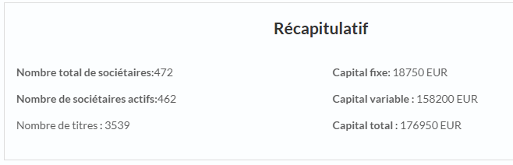
Sociétaires venant de Rayons Verts : 55 sociétaires pour un montant de 24 550 €.

Comptes rendus des différents groupes de travail

Administration : en : 10 mn – Jean Paul

Mireille fait le contact entre la coop et le comptable.
4 factures en attente auprès d’EDF amenant Jean Paul à faire une avance de 3000€ en CCA.
Depuis encaissement de la facture de Lagardelle et 3 en cours de paiement
→ Claire envoie à Mireille les 3 dernières factures : Cantine Lagardelle, Ecole d’Odars et SDIS de Montgiscard

Technique : François – Vincent -15 mn
François :
- Pechbusque : le projet se poursuit nominalement
- Demande de raccordement ENEDIS faite en novembre => en attente devis – délais annoncé 9mois
- Accord DAT
- DCE en attente de BE Ramat
- Pour les travaux 3 entreprises seront consultées : CENEO, Tousolar, et Echo Energie rencontrée avec Jean Pierre

- Bilan d’activités 2024 du groupe technique (cf powerpoint de François en pièce jointe)
Vincent (Rayons Verts):
- Grepiac:
- réponse à un appel à projet (AAP), à priori Icea seul à répondre
- RAMAT est en train de faire l’étude : sur le toit du préau une centrale de 15kWc en ACI et sur le toit de l’école une centrale de 45 kWc en VT
- Pour bien ancrer les rails supports des panneaux en toiture du préau il faut rajouter des pannes, attente devis correspondant par un BE spécialisé.
- Pour sécuriser ERP en cas d’incendie un seul point de raccordement par unité foncière est demandé pour n’avoir qu’un seul point de coupure. Le raccordement ENEDIS est à prévoir près du le compteur Linky existant éloigné de l’école. A priori, un fourreau reliant ce compteur à l’école est disponible.
→ répondre à l’AAP à la mi-mars, date de clôture
- Esperce :
- Il s’agit d’un hangar agricole comme la ferme du Fachet
- Promesse de bail signé par Icéa et le propriétaire donnant l’exclusivité pendant 2 ans à ICEA
- Montage proposé semblable à celui de ferme du Fachet : 3 kWc en ACI et 36 kWc en VT
- En attente devis pour étude de structure par BET 4CM
- A priori pas de problème de raccordement avec ENEDIS

Prospection : Patrick - Vincent - 15 mn
Patrick
- Bailleurs sociaux : ils investissent par eux même. Piste abandonnée
- Biocoop Labège : réunion avec la gérante mardi 18 février 2025
- EHPAD « 13 vents » à Belberaud :
- Géré par le groupe CORION
- Prise de contact infructueuse
• EHPAD de Labège :
- en cours de renouvellement de la certification, priorité du 1° trimestre 2025
- à relancer en avril
- Commune : Lacroix Falgarde :
- Après une réunion le 14 décembre 2024 avec le 1° adjoint et le DGS un accord de principe à un projet d’autoconsommation collective patrimoniale avec solarisation du toit du dojo-médiathèque a été donné par la commission travaux.
- Pré-étude en cours avant présentation lors d’une prochaine commission de travaux.

- Commune Baziège : essai de prise de contact avec la mairie infructueux

- Commune Castanet :
- Une 1°réunion avec la mairie a eu lieu fin décembre à la suite de l’inauguration de Damase Auba. Une majorité des besoins de la mairie seront couverts avec ma mise en place de 4 ensembles d’ombrières sous l’égide du SDEHG desservant 4 boucles d’autoconsommation collective. En particulier la fourniture d’énergie vers la piscine sera couverte via une ombrière sur le parking longeant la rue du Docteur Louis Delherm.
Dans un 2° temps on leur a proposé de faire de la vente en totalité en utilisant par exemple le toit du boulodrome. Nous sommes en attente de leur réponse.
Vincent
- Salle de spectacle Alégora à Auterive :
- ACC patrimoniale en cours d’AAP

- Sur Venerque projet de pergola en bois pour végétaliser et climatiser les abords de plusieurs bâtiments : en recherche de financement

Communication : Jean Paul - 3 mn
- Rien de nouveau
- Depuis le dernier conseil coopératif, Caroline Fouchard n’a plus de temps à y consacrer, elle va se mettre en retrait d’Icéa.
- Page accueil du site : les infos datent, à refaire, y réfléchir $→$ Jean Pierre va commencer à y travailler.

Animations passées depuis le dernier CC : 1 mn
Rien de nouveau

Financier

Présentation des comptes 2024 – Paiement des dividendes – Jean Paul : 15 mn
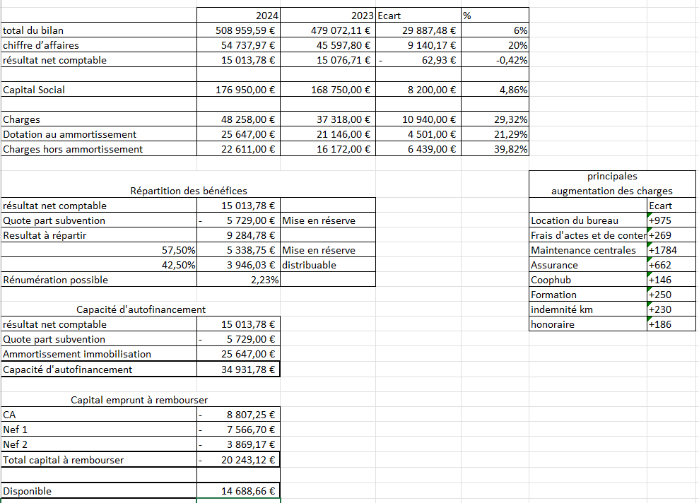
Augmentation sensible des charges hors amortissement, à expliciter pour l’AG (si possible, distinguer inflation versus accroissement de taille de la coopérative pour expliquer augmentation assurance et maintenance)
Certains de ces postes vont nécessairement continuer à augmenter du fait de l’augmentation du nombre de centrales, de la location de bureau, de l’acquisition de CoopHub …A expliciter pour l’AG

Problèmes de trésorerie – Jean Paul : 5 mn
Déjà traité

Technico-Financier – EPICES – François : 15 mn
- Logiciel Epices :
Ce logiciel a pour fonctions :
- La surveillance du fonctionnement et des performances des centrales
- Des aides à la facturation, à la communication etc
Parmi les avantages :
- L’accès aux compteurs ENEDIS
- La centralisation des informations
- Le partage des données
Parmi les inconvénients :
- Le besoin d’un administrateur
- Le travail de saisie initial
A noter que cet outil ne remplace pas l’outil Solar Edge (sauf à équiper les centrales de data loggers) et qu’il ne se substitue pas à BDPV. Une formation et une appropriation des utilisateurs est à prévoir.
Une démonstration a été organisée le 24 Janvier 2025 à laquelle 12 personnes ont assisté. Un accès au site de l’outil leur a été donné.
Prix : 1150€/an pour les adhérents d’Energie Partagée
Arguments favorables à son acquisition en complément de ceux précités :
- Diminution du travail des bénévoles en charges de l’exploitation des centrales
- Diminution de la part des bénéfices éventuellement à distribuer
- Proposition de faire une année de test que sur les grosses centrales
→ décision du CC : on prend pour un an le logiciel Epices pour gérer toutes les centrales et à l’issue d’une année de test on décide de le reconduire ou pas.

Assemblée générale – Jean Paul : 20 mn
- Proposition de faire l’AG du 16 mai prochain dans la grande salle du Périscope
- Renouvellement des conseillers en fin de mandat :
- Patrick : oui
- Claire : oui
- Christophe : non
- François : oui
Pas de nouvelles candidatures – Lilian tronche a été solicité, il réfléchit – Fabien Adam a été solicité : Non
• Préparation du bilan d’activité :
- Jean Paul propose de présenter le bilan suivant le schéma ci-après :
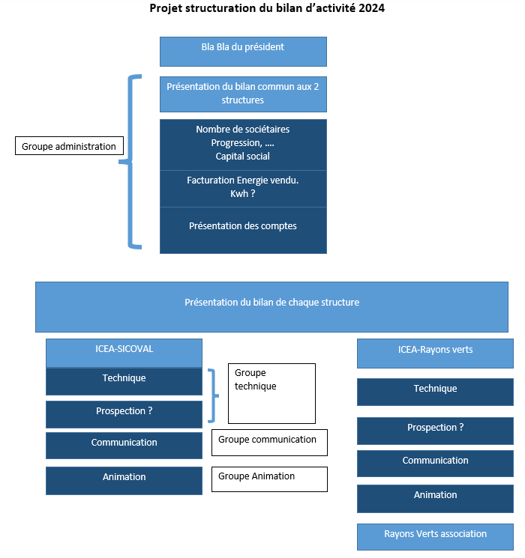

Présentation de l’AG : chaque GT présente sa partie avec en dissociant la partie Icéa et la partie RV
→ chaque responsable de GT prépare une petite présentation pour fin février

• Premiers résultat des questions aux sociétaires
- Concernant la rémunération des parts sociales : sur 152 réponses 72% sont OK pour ne pas rémunérer
- Concernant l’utilisation des réserves autant d’avis favorables pour investir que pour faire des actions de sensibilisation
- Concernant les types d’installations PV à réaliser : installations au sol 49%, agrivoltaïques 40%, combrières 78%
Concernant le bénévolat
Bénévolat
Dispo | 13 | 9%
Un peu Dispo | 6 | 4%
Moyennement | 37 | 24%
Pas dispo | 25 | 16%
pas du tout Dispo | 71 | 47%
 | 152

. Projet d 'Animation : 20 mn

Rando des énergies :
- Bernard a fait une carto des centrales
- Bernard prépare 2 circuits 6 et 12 km entre Castanet et Labège
→ Date choisie : le dimanche 21 septembre 2025

Rayons Verts - Atelier 2 tonne, ciné débat ou conférence ....

RV y réfléchit
- Inauguration de la ferme du Fachet sur un mode un peu plus festif : à caler
7. Divers - le temps qui reste.
- Présidence :
- L’exercice prévu sur le rôle d’un président prévu aujourd’hui est reporté car il faut la présence de Jean-Pierre
- Discussion autour de l'opportunité de mettre en place un GT sur fonctionnement Rayon Verts - Icea : Bilan du fonctionnement, quelles actions mener pour améliorer le fonctionnement et la compréhension de notre organisation vue de l'extérieur et aussi de l'intérieur :
→ Faire une 1° réunion en visio sur le fonctionnement, le bilan, avant l’AG, puis une réunion physique après l’AG

